Die Bohnen der historisch-kulinarischen SLOW FOOD Mühlenwanderung am 13.11.2016 im Rheingau

Jede Mühle eine Bohne
SlowFood Rheingau veranstaltet jedes Jahr im Frühjahr und im Herbst eine Kulinarisch-Historische Mühlenwanderung unter einem bestimmten Motto.
In diesem Herbst beschäftigte sich das MühlenwanderungsTeam mit der Bohne. Neu an der aktuellen Wanderung ist, dass das Team mit Hilfe eines QR- Codes den Teilnehmern/innen und Interessierten die Möglichkeit bietet, wissenswertes über das jeweilige Thema zu erfahren.
So hat das Team mehr als 100 Sorten Bohnen ausfindig gemacht, die in Deutschland beschrieben werden. Sie werden hauptsächlich in Buschbohnen, Stangenbohnen und Feuerbohnen oder Prunkbohnen unterschieden, jeweils mit grün-, gelb- und blaufarbenen Hülsen. 5x von den beschriebenen Bohnensorten wurden für die Wanderung von dem Team ausgesucht.

Käferbohne

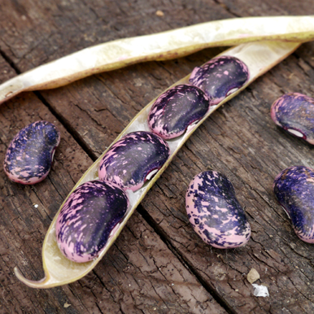

Die Feuerbohne, in Österreich auch Käferbohne genannt, ist eine Pflanzenart aus der Gattung Phaseolus in der Unterfamilie der Schmetterlingsblütler innerhalb der Familie der Hülsenfrüchtler. Die leuchtend hellrote Blüte ist namensgebend für die Feuerbohne. Weitere Trivialnamen sind Prunkbohne, Blumenbohne, Schminkbohne, Türkische Bohne, Arabische Bohne oder die griechischen Gigantes.

Die erste Station der Wanderung bzw. der Start beginnt daher in der Ankermühle mit einem herzhaften Käferbohnensalat und Rieslingsekt.

Kidneybohne

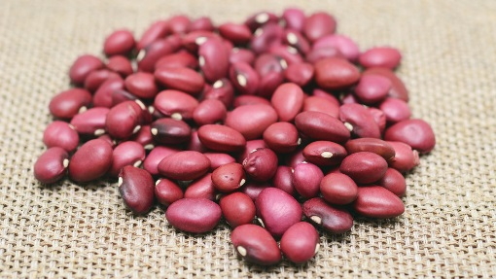

Kidneybohnen sind auch als rote Bohnen bekannt. Man kennt sie vor allem aus dem mexikanischen Gericht Chili con Carne. Ihren Namen verdanken Kidneybohnen ihrer Form, die der einer Niere ähnelt. Kidneybohnen gehören zu den Bohnenkernen. Sie werden also, anders als z.B. grüne Bohnen, nicht mit ihrer Hülse verzehrt. Die rot bis violett gefärbten Hülsenfrüchte stammen ursprünglich aus Peru. Durch Kolonialisten haben Kidneybohnen dann ihren Weg nach Europa gefunden.

Das Weingut Johannishof serviert daher zu seinen Riesling Weinen ein - Rotes Bohnenmus- aus der Kidneybohne auf Landbrot.

Grüne Bohne
Die Reussische Mühle in Privatbesitz der Familie Börner, die nebenberuflich als Schafzüchter engagiert ist, kocht für die Teilnehmer/innen mit Lammfleisch von der Mühle einen Lamm-Bohneneintopf.
Saubohne

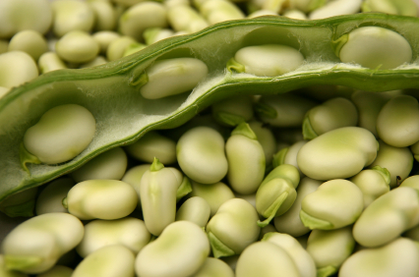

Die Ackerbohne, auch Saubohne, Schweinsbohne, Favabohne, Dicke Bohne, Große Bohne, Pferdebohne, Viehbohne, Faberbohne oder Puffbohne genannt, ist eine Pflanzenart in der Unterfamilie Schmetterlingsblütler innerhalb der Familie der Hülsenfrüchtler. Diese Nutzpflanze gehört zur Gattung der Wicken, im Gegensatz zur Gartenbohne, die der Gattung Phaseolus angehört.

In der Ostermühle verwöhnt Herr Daniel daher die Teilnehmer/innen mit einem Saubohneneintopf und einer kleinen Weinprobe.

Kakaoshot
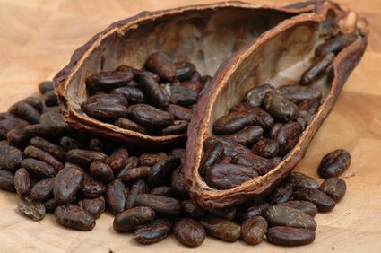

Als Kakao bezeichnet man im Allgemeinen die Trockenmasse, die nach Fermentieren und Rösten der Samen des Kakaobaumes neben der Kakaobutter anfällt. Der Kakaobaum trägt Spaltkapsel-Früchte mit Samen, umgangssprachlich wird die Kapsel und der Samen als Kakaobohne bezeichnet. Ebenfalls als Kakao bezeichnet wird das aus Kakaopulver zubereitete Getränk, das oft unter Zugabe von Milch- und Zucker-Produkten hergestellt wird. Kakao ist ein wichtiges Exportprodukt zahlreicher Entwicklungsländer und der Grundstoff bei der Herstellung von Schokolade.
In der letzten Station der Wanderung in der Elstermühle präsentiert Olaf Fischer zum Ausklang nicht nur seine hochprozentigen Köstlichkeiten, sondern kredenzt zusätzlich ein Kakaoshot.

